108年生產事故事件通報作業說明會
課程目的：促進機構內部生產事故事件之管理，並依外部通報定義確實通報，以提升資料參考價值進而改善生產過程照護品質。
指導單位：衛生福利部
主辦單位：財團法人醫院評鑑暨醫療品質策進會
協辦單位：台北慈濟醫院、台中慈濟醫院、花蓮慈濟醫院、國軍高雄總醫院
活動日期及地點：
【北部場】108年4月30日（星期二）下午1時至下午4時
實體場：台北慈濟醫院1樓國際會議廳(新北市新店區建國路289號)
視訊場：(1)台中慈濟醫院感恩樓5樓階梯教室(台中市潭子區豐興路一段 88 號)
(2)花蓮慈濟醫院大愛七樓702教室(花蓮縣花蓮市中央路三段 707 號)
【南部場】108年5月3日（星期五）下午1時至下午4時
實體場：國軍高雄總醫院醫療大樓3樓電化教室(高雄市苓雅區中正一路2號)
參加對象：醫療機構及助產機構產/兒照護相關醫療人員、負責生產事故事件通報、病安異常事件通報之相關人員或部門主管。
學分認證：本課程提供醫策會教育訓練時數及公務人力繼續教育時數各2小時，本課程適用「全民健保醫院總額品質保證保留款實施方案」。請攜帶身分證刷到及刷退。
報名方式：請於4月23日前網路報名(http://attend.jct.org.tw/)，額滿將提前截止。
<議程以活動當日公告為主>
時間 | 分鐘 | 主題 | 講師
13:00 - 13:20 | 20 | 報 到 | －
13:20 - 13:30 | 10 | 致 詞 | －
13:30 - 14:00 | 50 | 生產事故事件通報表單  說明與常見疑義 | 台灣婦產科醫學會  黃閔照秘書長
14:00 - 14:50 | 30 | 生產事故事件通報資料  分析與運用
14:50 - 15:00 | 10 | 中場休息 | －
15:00 - 15:30 | 30 | 【機構分享】  生產事故事件通報實務分享  (重大異常事件管理、通報單位整合策略、如何啟動院內改善機制) | 高雄長庚紀念醫院  陳俊霖專員
15:30 - 16:00 | 30 | 交流討論 | 高雄長庚紀念醫院  陳俊霖專員/  台灣婦產科醫學會  黃閔照秘書長
16:00~ |  | 歸 賦 | －
備註：
- 交通方式：本課程為免費課程，會場無提供停車優惠，請多利用大眾交通工具。交通方式可至報名網站(http://attend.jct.org.tw/)課前相關資料查詢。
- 響應環保，無提供紙杯，請自備環保杯與會。
- 本活動以身分證刷到與刷退，以順利完成學分申請紀錄，請於課程結束 2 週後上醫策會 http://goo.gl/c59SS下載上課時數證明，不提供紙本證明。
交通資訊
活動課程：【北部場】108年生產事故事件通報作業說明會
時間: 108年4月30日(星期二)
地點: 台北慈濟醫院1樓國際會議廳(新北市新店區建國路289號)
詳細路線說明: https://ppt.cc/feXPlx
★ 聯營公車路線
一、慈濟醫院站(建國路)：紅10 , 綠3 , 5 , 10 , 672 ,254
二、民權路站：綠 13 , 290
三、大坪林捷運站：252 , 290 , 647 , 棕2 , 642 , 644 , 650 , 紅10 , 綠10 , 648 , 綠15 , 綠7 , 市政府 -- 桃園
★ 捷運路線
一、新店線 ( 綠色 ) ： 大坪林捷運站下車
二、淡水線 ( 紅色 ) ： 公館捷運站 ( 轉綠 13 到民權工業區 )
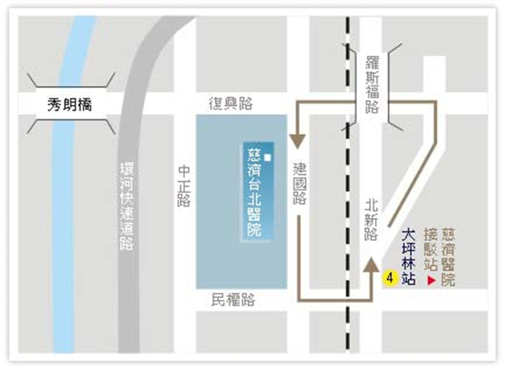
(接駁車時刻)
● 週一至週五 07：00～21：15
07：00～09：00 每 10-12 分鐘一班
09：00～13：00 每 8-10 分鐘一班
13：00～18：00 每 10-12 分鐘一班
18：00～21：15 每 15-20 分鐘一班

★ 行車路線
財團法人佛教慈濟綜合醫院新店醫院，位於台北縣新店市復興段土地，位於新店市中正路東側，復興路南側 , 民權路北側，都市計劃 22 米 道路 ( 建國路 ) 西側 , 鄰近遠東工業城東側附近。

交通資訊
活動課程：【北部場】108年生產事故事件通報作業說明會
時間: 108年4月30日(星期二)
地點: 台中慈濟醫院感恩樓5樓階梯教室(台中市潭子區豐興路一段 88 號)
詳細路線說明: https://ppt.cc/fyMyux
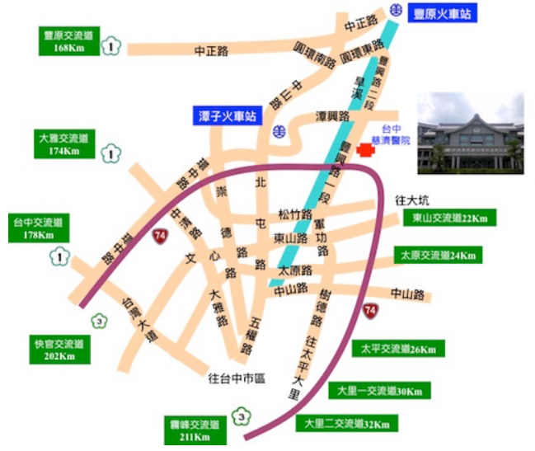
★自行開車者
走國道 1 號：於「豐原交流道」下高速公 路後，進入中正路往豐原方向行駛→經圓 環路、圓環東路→於圓環東路上「豐南加 油站」處右轉入市政路，經田心路接豐興 路，往潭子、台中、太平方向行駛即可抵 達本院。(由豐南加油站到本院，車程約 15-20 分鐘) 。 走國道 3 號：轉接國道 4 號後，往豐原、 東勢方向行駛，於「后豐交流道」下高速 公路，往豐原方向行駛→行經三環路、圓 環北路、圓環東路→於圓環東路與田心路 交叉口，左轉入田心路，往潭子、台中、 太平方向行駛即可抵達本院。(由圓環東 路與田心路口到本院，車程約 15-20 分 鐘)。
★大眾交通運輸
統聯客運：77 路 20 路、豐原客運：202、203、台中客運：66 路、72 路、仁友客運：123 路 ◎詳細資訊以客運公司網頁為準
★火車站接駁車時刻表:
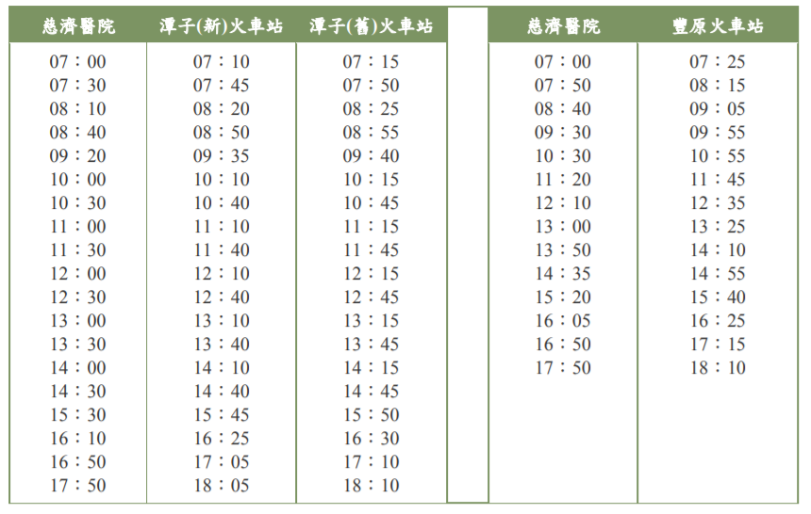

交通資訊
活動課程：【北部場】108年生產事故事件通報作業說明會
時間: 108年4月30日(星期二)
地點: 花蓮慈濟醫院大愛七樓702教室(花蓮縣花蓮市中央路三段 707 號)
詳細路線說明: https://ppt.cc/fj3vxx
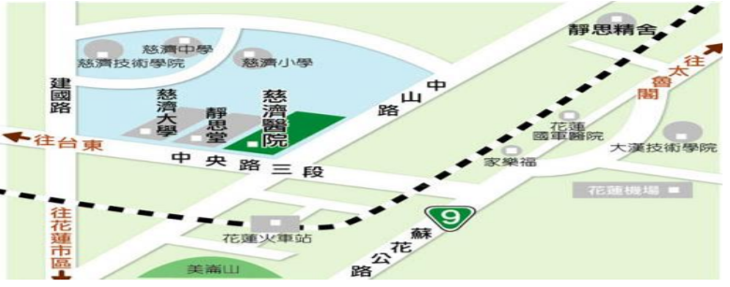
★搭乘火車
由後站下車，出站後可搭乘計程車或散步的方式，從車站前的富吉路走，走到底是富強路，向左轉到中山路，再由中山路右轉到中央路，往左看便可看到慈濟醫院高大的建築物；從車站走到醫院，約需15分鐘的腳程。
由前站下車，出站後請搭乘醫院區間車，前往慈濟醫院。
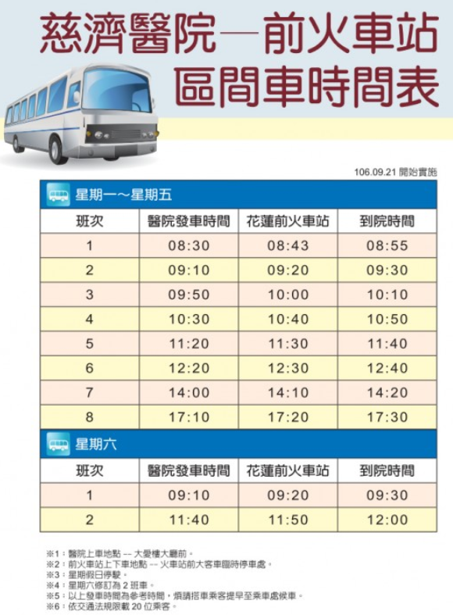

交通資訊
活動課程：【南部場】108年生產事故事件通報作業說明會
時間: 108年5月3日（星期五）下午1時至下午4時
地點: 國軍高雄總醫院醫療大樓3樓電化教室 (高雄市苓雅區中正一路2號)
詳細路線說明: https://ppt.cc/fj3vxx

★自行開車者
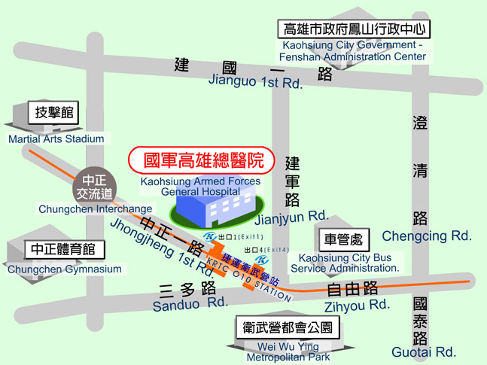
本院位於80284高雄市苓雅區中正一路二號，鄰近衛武營都會公園及中山高速公路中正交流道。
★大眾交通運輸
- 高雄市公車（查詢電話： 07-7496747）
國軍高雄總醫院（中正一路）：248、五福幹線
- 高雄客運（查詢電話：0800-337-337 ）
高雄 -林園線：100 、 102
高雄 -屏東線：706
- 國光客運
屏東 -台南線
- 高雄捷運(橘線)
衛武營站(O10)：
1號出口：手扶梯往上。
4號出口：手扶梯往下，並設有無障礙坡道與電梯。

